第六课 交通安全篇
交通安全顺口溜
出家门 路边走 交通法规要遵守
不带人 不超载 安全骑车不图快
公路上 车辆多 打场晒粮易惹祸
过马路 仔细瞧 确 认安全才通行
出远门 乘汽车 不坐超员超载车
公路边 不摆摊 影响交通不平安
红灯停 路灯行 交通信号要看清
拖拉机 低速车 只拉货物禁载客
牛马车 靠右行 交叉路口要牵行
骑单车 看标志 切勿闯入骑车道
高速路 车速快 行人进入易伤害
学交法 守交规 平安出行最安心
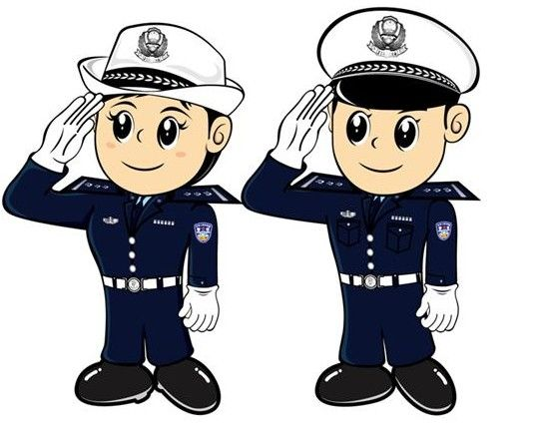
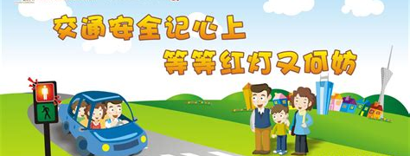
青少年朋友们，当我们在宽敞的马路上追逐嬉戏时，当我们穿梭在人行横道上时，当我们忘记长辈们的叮嘱，在马路两边互相吆喝时，可曾想到，危险就在身边：多少条鲜活的生命，多少幕惨痛的悲剧，多少个忧伤的家庭，就是在同学们的不经意间，留下了刻骨铭心的痛。这都是道路交通事故惹的祸。时下，交通流量迅速增长，马路上车来车往十分繁忙，我们一定要珍惜生命、安全出行。

